全国2011年10月高等教育自学考试
建筑经济与企业管理试题
课程代码：02447
一、单项选择题(本大题共20小题，每小题1分，共20分)
在每小题列出的四个备选项中只有一个是符合题目要求的，请将其代码填写在题后的括号内。错选、多选或未选均无分。
1．建筑业是生产建筑产品的物质生产部门，属于( )
A．第一产业 B.第二产业
C.第三产业 D.服务业
2．下列不属于建筑产品生产经营管理特点的是( )
A．管理环境多变 B.机构人员变动大
C.建筑产品是先有用户后组织生产 D.生产经营业务相对稳定
3．下列不属于建设准备工作主要内容的是( )
A．征地、拆迁 B.收集设计基础资料
C.组织设备、材料订货 D.完成施工图设计
4．某建筑企业进行技术改造，第一年初向银行贷款100万元，第二年初又贷款200万元，年利率为10％，复利计息，则三年末应一次偿还( )
A．363．5万元 B.370．2万元
C.375．1万元 D.399．3万元
5．实际利率与名义利率的关系是( )
A．实际利率大于或等于名义利率 B.实际利率小于或等于名义利率
C.实际利率等于名义利率 D.无法确定
6．在一定时点状态对所有用户进行全面调查，该方法是市场调查方案中的( )
A．典型调查法 B.抽样调查法
C.随机调查法 D.普遍调查法
7．某建材企业请10位专家预测明年利润，如下表所示：则预测结果用算术平均值法计算应为( )

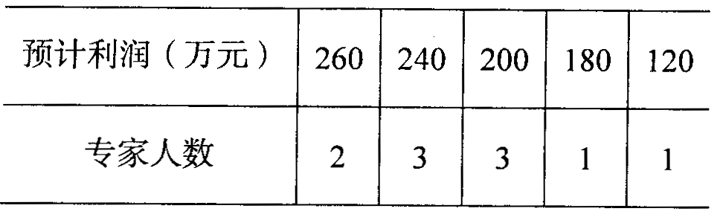
A．200万元 B.212万元
C.214万元 D.234万元
8．用净现值(NPV)判断项目可行的准则是( )
A．NPV≥0 B.NPV<0
C.NPV≥基准收益率 D.NPV<基准收益率
9．某项目，当i₁=10％，净现值为100万元；当i₂=15％，净现值为5万元，则该项目的内部收益率( )
A．小于10％ B.大于10％小于15％
C.大于15％ D.无法确定
10．价值工程的功能主要特征包括功能的二重性、功能载体的替代性和( )
A．功能的潜在性 B.功能的系统性
C.功能的价值性 D.功能的全面性
11．利用价值系数V_{i}选择价值分析的重点对象的准则是( )
A．V_{i}=1 B.V_{i}>1
C.V_{i}<1 D.V_{i}≥1
12．建筑企业表现在工程质量、工程成本、建设工期、服务质量、社会信誉及在国内、国际同行中保持的水平，所体现的素质是( )
A．应变能力 B.竞争能力
C.盈利能力 D.技术开发能力
13．按索赔处理方式分类，索赔包括单项索赔和( )
A．综合索赔 B.终止索赔
C.费用索赔 D.工期索赔
14．在施工索赔中，无合同和法律依据，只是承包商在施工中确实有很大损失而向业主提出优惠性质的额外付款，则该项索赔是( )
A．合同内索赔 B.合同外索赔
C.道义索赔 D.工程变更索赔
15．下列不属于计划管理任务的是( )
A．分析环境，掌握状态 B.全面规划，统筹安排
C.制定目标，严格执行 D.不断总结，不断提高
16．施工单位进行现场布置必须依照的要求是( )
A．施工许可证 B.项目经理的口头命令
C.业主的口头命令 D.施工总平面布置图
17．巴雷特图在绘制时，左纵坐标为频数，右纵坐标为累计频率，则横坐标应为( )
A．实际质量状态 B.工程质量特性
C.控制界限 D.影响质量的诸因素
18．根据A、B、C分类法对建筑材料进行分类后，应重点管理的材料是( )
A．A类 B.B类
C.C类 D.B类和C类
19．某企业购置一台机械设备，原值30000元，预计使用年限10年，净残值率为3％，若采用平均年限法计提折旧，则每年应计提的折旧费为( )
A．2900元 B.2910元
C.2950元 D.3000元
20．某建筑企业当年营业利润3000万元，投资净收益200万元，营业外收人500万元，营业外支出300万元，则该企业当年的利润总额为( )
A．3200万元 B.3400万元
C.3500万元 D.3700万元
二、多项选择题(本大题共10小题，每小题2分，共20分)
在每小题列出的五个备选项中至少有两个是符合题目要求的，请将其代码填写在题后的括号内。错选、多选、少选或未选均无分。
21．由于建筑产品生产具有流动性的特点，因此可能对施工企业生产管理和生活安排产生影响，表现在( )
A．地质情况发生变化 B.生产基地的建立
C.生产组织形式的变化 D.建筑生产过程不可间断性
E．生产过程中运输的经济问题
22．下列关于多指标评价法的陈述，正确的有( )
A．采用多指标评价法，仅需考虑主要指标
B.当不同方案的指标各有优劣时，以主要指标对比结果来确定方案的优劣
C.当不同方案的指标各有优劣时，以辅助指标对比结果来确定方案的优劣
D.当不同方案的主要指标相同时，以辅助指标的优劣来确定方案的优劣
E．当某方案的主要指标和辅助指标都是最好时，则该方案为最优方案
23．下列属于传统风险分析方法的有( )
A．对有风险的项目调整输入变量分析法
B.概率分布修正法
C.投资回收期的风险修正法
D.收益率的风险修正法
E．盈亏平衡修正法
24．下列应计入企业管理费的有( )
A．生产人员的基本工资 B.机械使用费
C.管理人员的基本工资 D.职工教育经费
E．工会经费
25．我国工程招标的形式有( )
A．公开招标 B.邀请招标
C.地区性招标 D.排它性招标
E．协商议标
26．建筑企业投标决策应遵循的基本原则有( )
A．项目的可行性 B.项目的社会性
C.项目的环保性 D.项目的可靠性
E．项目的盈利性
27．建筑企业中长期计划的目标管理方法实行的环节有( )
A．目标实施 B.确定目标
C.目标展开 D.目标讨论
E．目标考核
28．全面质量管理中的质量计划工作主要包括( )
A．保证工程质量的技术措施计划 B.各项质量的指标计划
C.保证质量的条例及奖惩制度 D.信息反馈的途径和汇总
E．质量的检测与计量
29．下列属于快速折旧方法的有( )
A．直线法 B.双倍余额递减法
C.年数总和法 D.工作量法
E．平均年限法
30．下列应计入建筑企业流动资金的有( )
A．应收账款 B.存货
C.货币资金 D.专有技术
E．开办费
三、填空题(本大题共8小题，每空1分，共10分)
请在每小题的空格中填上正确答案。错填、不填均无分。
31．基本建设投资额按构成的不同内容分为________、设备工具器具购置和其他基本建设三大类。
32．建设工程项目一般按________和________两个阶段进行设计。
33．集合企业经营管理人员判断意见的预测方法称为________。
34．净现值率是净现值和________之比。
35．按功能性质特点分类，产品的功能可分为使用功能和________功能。
36．企业经营管理的性质具有________属性和________属性的两重性。
37．按计划对象的不同，建筑企业的计划可分为按企业编制的计划和按________编制的计划。
38．技术开发的途径主要有独创型技术开发、________技术开发、综合与延伸型技术开发。
四、判断改正题(本大题共5小题，每小题2分，共10分)
判断下列各题是否正确，正确的划√，错误的划×，并加以改正。
39．建筑业是围绕生产最终建筑产品的全过程来开展自己的生产经营活动的。( )
40．线性回归预测检验中，若相关系数γ=0，表示变量x和y之间完全无关。( )
41．FIDIC《土木工程施工合同条件》主要适用于大型复杂的总价合同。( )
42．PDCA循环四个阶段形成一个完整的循环整体，其中D是很重要的处理阶段。( )
43．企业融资租入的固定资产在管理上不能按自有固定资产提取折旧。( )
五、简答题(本大题共4小题，每小题5分，共20分)
44．简述建筑安装企业降低工程成本的途径。
45．简述按索赔事件性质分类的施工索赔类型。
46．简述安全管理的主要工作。
47．简述建筑企业计划调整的方法。
六、计算题(本大题共3小题，共20分)
48．(6分)已知某企业年固定成本24万元，设计年生产能力l万件，单件产品价格为90元，单件产品变动成本为50元，税金每件平均5元。计算该企业盈亏平衡点产量、销售额和生产能力利用率。
49．(7分)某项目拟定了三个方案，有关数据如下表，设基准收益率为10％，已知(P／A，10％，10)=6.1445，(A／P，10％，10)=0.16275。请用年值法进行优选决策。(结果保留两位小数)
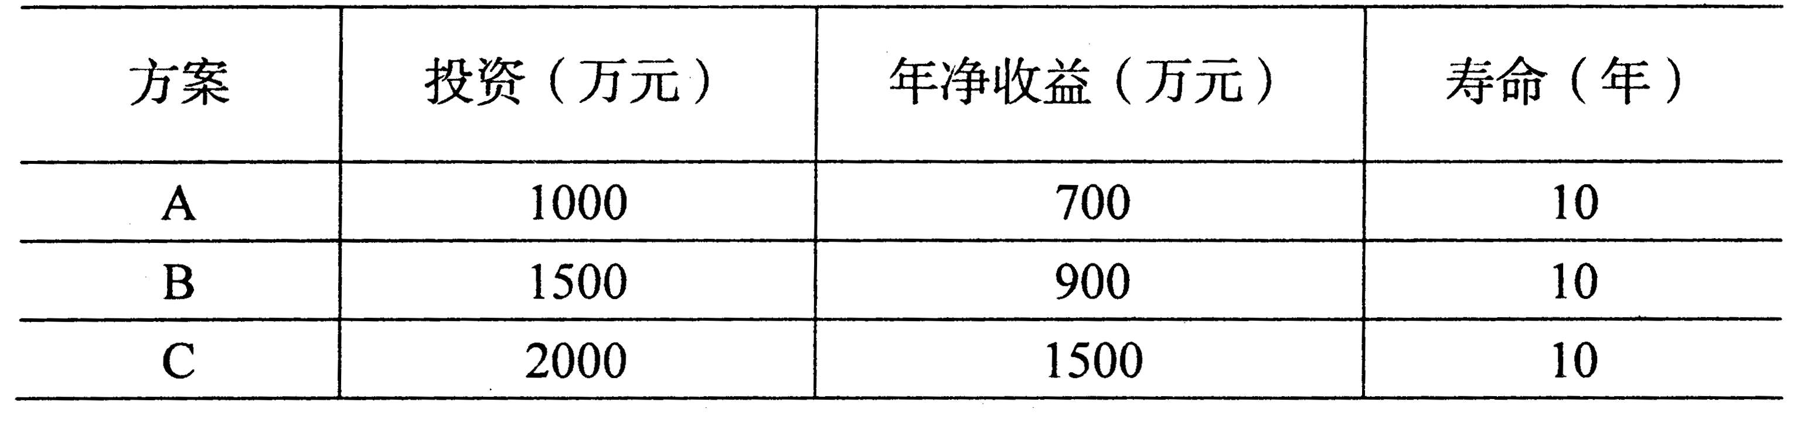
50．(7分)某开发企业聘请有关专家，应用价值丁程对某工程项目进行方案分析论证，得到A、B、C三个方案的相关资料如下表。请计算这三个方案各自的功能系数、威本系数、价值系数，并选择最优方案。(计算过程保留三位小数，计算结果保留两位小数)
